

Unidad Profesional Interdisciplinaria de

Ingeniería y Ciencias Sociales y Administrativas

UPIICSA

INGENIERÍA EN INFORMÁTICA

Profesor: Sandoval Gonzales Víctor L.

Secuencia: 3NM60

Unidad de Aprendizaje: Seguridad Informática

Configuración de un Servidor DHCP en Linux.

**Alumnos:**

Corona Herrera Óscar Alberto

Flores García Karla Rebecka

García Sarmiento Marcos

Girón García Betzabe Montserrat

Ramírez Martínez Belen Azucena

Fecha de entrega: /Noviembre/2019

*Instalación y configuración del servidor DHCP en UBUNTU (Linux).*

Nos dirigimos al inicio, posicionándonos en el menú y seleccionamos la Terminal. Una vez abierta la Terminal ingresamos el comando ***sudo su*** esto nos permite acceder al root (a funciones de administrador).

Pedirá contraseña la cual se debe ingresar, enseguida ingresamos el comando ***sudo apt -get update*** este comendo nos sirve para descargar o actualizar las paqueterías de Ubuntu; a su vez nos ayuda a prevenir problemas de instalación o implementación del Servidor DHCP. Se demora un poco pero muestra el porcentaje de avance, hasta que imprime una leyenda de dice: ***Leyendo lista de paquetes…. Hecho***  a partir de ahí ya podemos empezar a trabajar con el Servidor DHCP.

Para esto ingresamos el comando ***sudo apt-get install isc-dhcp-server***  en respuesta la pantalla imprime el mensaje:

***Leyendo lista de paquetes…. Hecho***

***Creando árbol de dependencias***

***Leyendo la información de estado…. Hecho***

***Isc-dhcp-server ya está en su versión más reciente***

Ahora verificamos en el disco a través del comando ***ifconfig*** como se llama la red cableada Ethernet con la cual vamos a configurar para la conexión DHCP de maquina a máquina. Continuando el procedimiento, ingresamos el comando ***sudo nano /etc/default/isc-dhcp-server*** con el objeto de configurar la interfaz de trabajo, en respuesta abre una nueva pestaña de Terminal donde muestra por último las Interfaces, se tiene que corroborar el nombre que anteriormente supimos con el comando ***ifconfig.*** Sino es el mismo se puede modificar y guardar oprimiendo la tecla Ctrl+O y Enter. Para salir de esa pestaña oprimimos Ctrl+X.

Regresamos a la consola principal de trabajo, y ahora proseguimos a modificar la interfaz del Servidor DHCP, y para eso ingresamos el comando ***gedit /etc/dhcp/dhcp.conf*** y despliega una ventana que muestra la configuración del DHCP

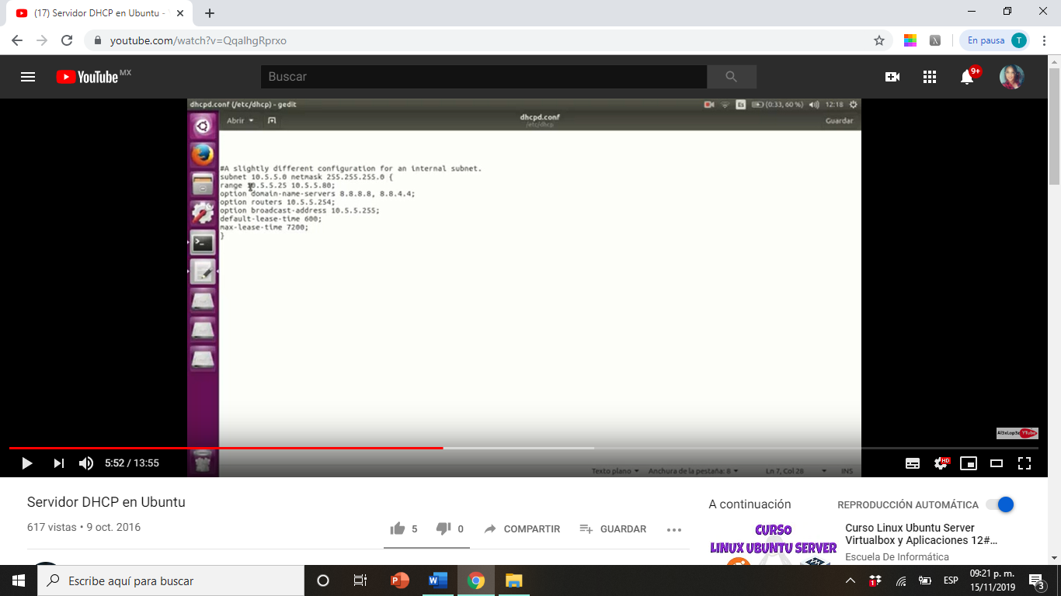

Ahoar lo que tenemos que verificar es que el rango (longitud) de las PC’s que vamos a ocupar concuerden con el documento. Una vez configurado se guarda y se cierra.

Nuevamente volvemos a la consola principal, el siguiente paso a realizar es configurar la IP de conexión y para ello, ingresaremos el comando ***ifconfig enp4s0 10.5.5.1 netmask 255.255.255.0*** esto es para asignar la IP de la red por cable, al darle Enter repite el mismo comando dando por resultado la asignación exitosa de la dirección IP. Para comprobar dicha asignación ejecutamos el comando ***ifconfig enp4s0*** y nos debe de mandar un mensaje como este:

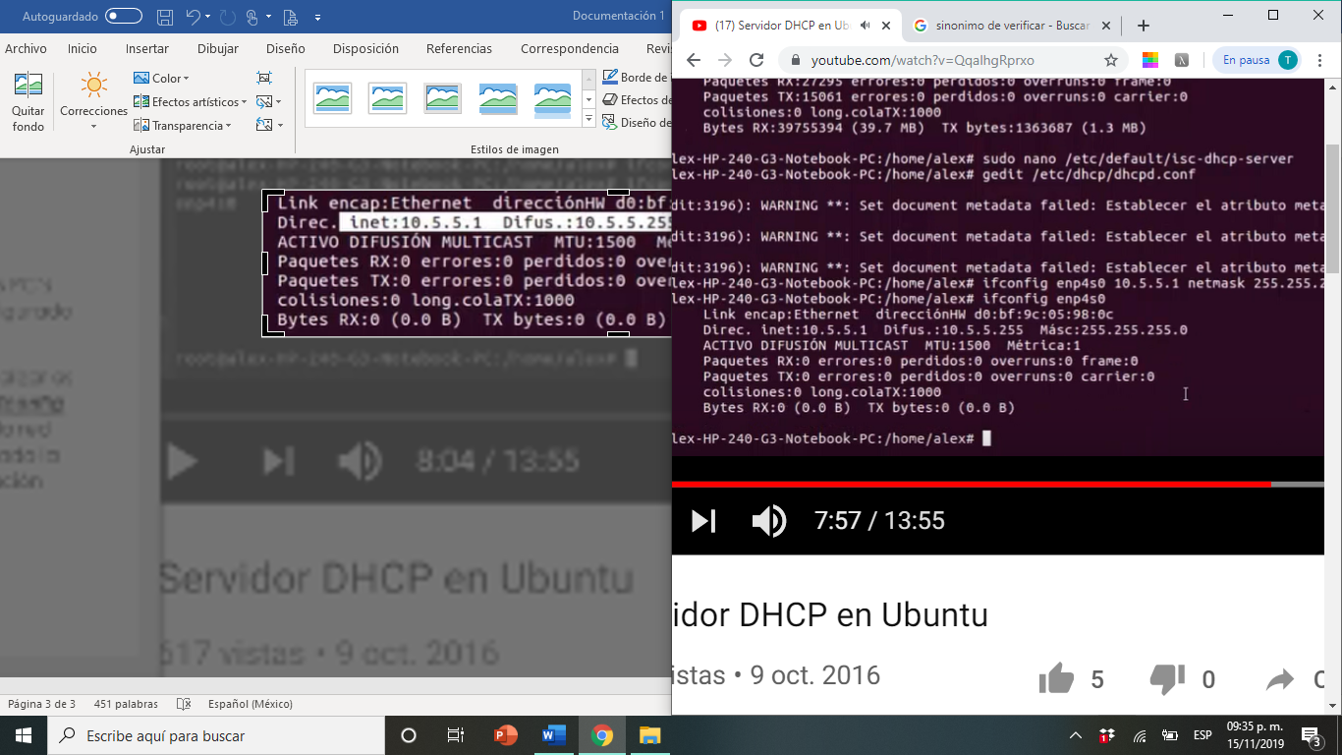

En donde dice Direc visualizamos desde que parámetro empieza y en Difus hasta donde llega. Eso es por la configuración que hicimos anteriormente.

Ahora levantaremos el Servidor DHCP.

Ingresamos el comando ***service isc-dhcp-server start*** con esta instrucción mandamos la orden para que se inicialice el Servidor. Continuamos a verificar el estado del Servidor con el comando ***Service isc-dhcp-server status*** y lo que muestra es lo siguiente:

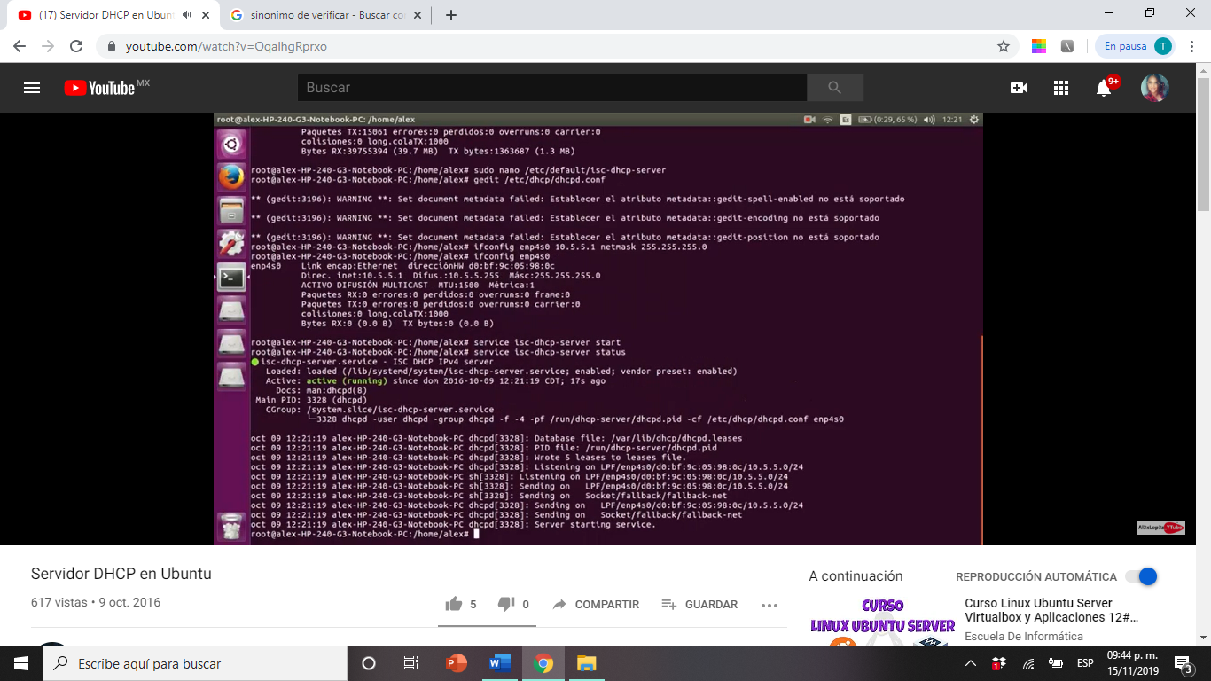

Sucesivamente probaremos la funcionalidad del Servidor DHCP en un equipo con Sistema Operativo Windows, entramos a CMD.

Antes se debe verificar que la conexión Wi-Fi este apagada para ver el funcionamiento de la red cableada Ethernet que estamos configurando.

Ya en la consola tecleamos el comando ***ipconfig*** y se muestra lo siguiente:

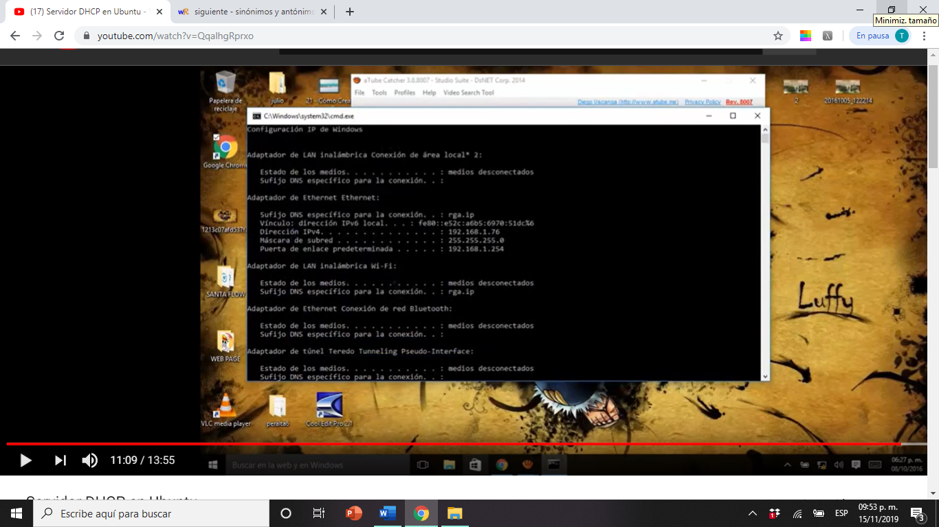

Pero sigue mandando la IP que se le asigna de manera automática, por lo contrario de lo que nosotros buscamos con la asignación en Ubuntu. Y para ello ingresamos el comando ***ipconfig /all***, esto es para que nos muestre todos los adaptadores de Red y nos cirve para verificar el progreso.

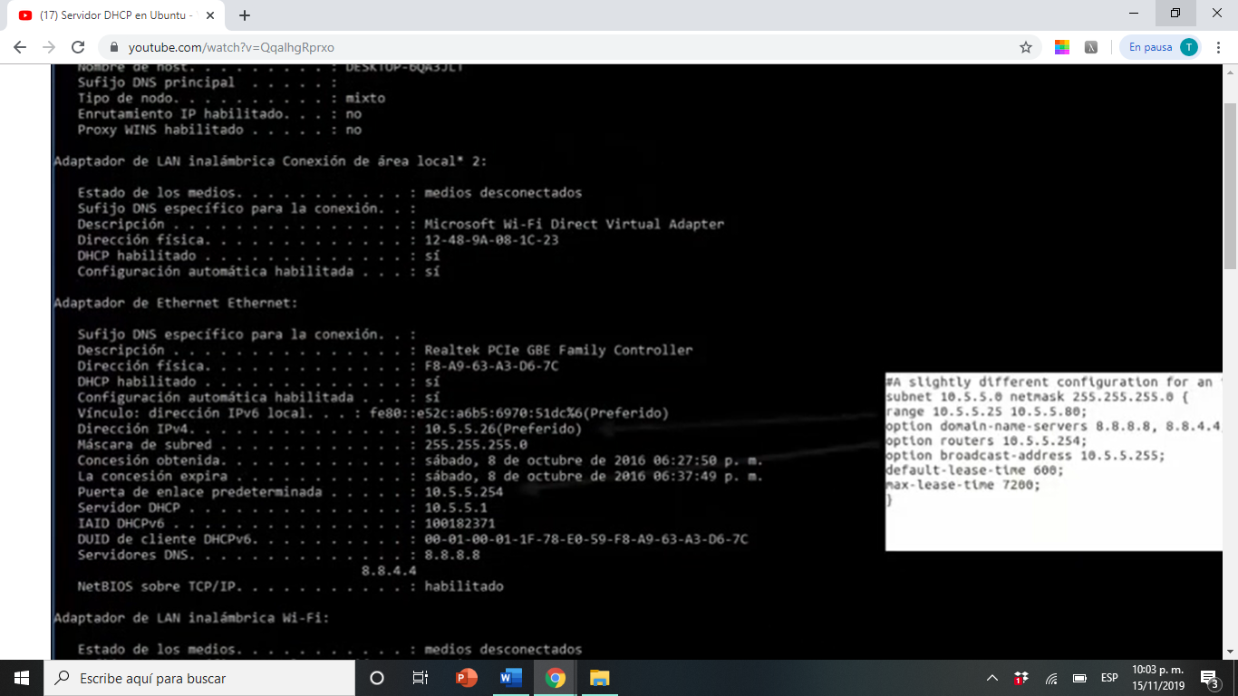

Aquí podemos observar que si está tomando la configuración que realizamos en Ubuntu. Por lo tanto concluimos que la Configuración es exitosa.